Avaliação Técnica
Desenvolvedor Front End — Angular

Avalia conhecimentos práticos em Angular 17+, RxJS, NgRx/Signals,
Angular Material, testes unitários, TypeScript e integração com APIs REST.

⏱ Prazo de entrega  4 dias corridos após recebimento | 📦 Entrega  Encaminhar este documento com as perguntas respondidas e com o link do código público em sua conta do GitHub

1. TypeScript e Qualidade de Código

1.1. Refatoração
Considerando seus conhecimentos de TypeScript, qualidade de código e boas práticas, quais melhorias você faria no seguinte código:

class Produto {
id: any;
descricao: any;
quantidadeEstoque: any;

constructor(id: any, descricao: any, quantidadeEstoque: any) {
this.id = id;
this.descricao = descricao;
this.quantidadeEstoque = quantidadeEstoque;
}
}

class Verdureira {
produtos: any;

constructor() {
this.produtos = [
new Produto(1, 'Maçã', 20),
new Produto(2, 'Laranja', 0),
new Produto(3, 'Limão', 20)
];
}

getDescricaoProduto(produtoId: any) {
let produto;

for (let index = 0; index < this.produtos.length; index++) {
if (this.produtos[index].id == produtoId) {
produto = this.produtos[index];
}
}

return produto.id + ' - ' + produto.descricao + ' (' + produto.quantidadeEstoque + 'x)';
}

hasEstoqueProduto(produtoId: any) {
let produto;

for (let index = 0; index < this.produtos.length; index++) {
if (this.produtos[index].id == produtoId) {
produto = this.produtos[index];
}
}

if (produto.quantidadeEstoque > 0) {
return true;
} else {
return false;
}
}
}
1.2. Generics e tipos utilitários
Implemente uma função genérica filtrarEPaginar<T> que recebe um array, um predicado de filtro e parâmetros de paginação (página e tamanho). A função deve retornar os itens da página atual e o total de registros filtrados. Use tipagem completa — sem any.
Exemplo de parâmetros:
filtrarEPaginar<T>(
data: T[],
filterFn: (item: T) => boolean,
params: PaginaParams
): Pagina<T>
Demonstre o uso com um exemplo concreto (ex: array de usuários com filtro por nome).
2. Angular — Fundamentos e Reatividade

2.1. Change Detection e OnPush
O componente abaixo usa ChangeDetectionStrategy.OnPush, mas o nome não é exibido na tela. Identifique o problema, explique o motivo e proponha a correção — sem alterar a estratégia, sem modificar PessoaService e sem remover o setInterval.

import { ChangeDetectionStrategy, Component, Injectable, OnInit, OnDestroy } from '@angular/core';
import { of, Subscription } from 'rxjs';
import { delay } from 'rxjs/operators';

@Injectable()
class PessoaService {
/** @description Mock de uma busca em API com retorno em 0.5 segundos */
buscarPorId(id: number) {
return of({ id, nome: 'João' }).pipe(delay(500));
}
}

@Component({
selector: 'app-root',
providers: [PessoaService],
changeDetection: ChangeDetectionStrategy.OnPush,
template: `<h1>{{ texto }}</h1>`,
})
export class AppComponent implements OnInit, OnDestroy {
texto: string;
contador = 0;
subscriptionBuscarPessoa: Subscription;
constructor(private readonly pessoaService: PessoaService) {}

ngOnInit(): void {
this.subscriptionBuscarPessoa = this.pessoaService.buscarPorId(1).subscribe((pessoa) => {
this.texto = `Nome: ${pessoa.nome}`;
});

setInterval(() => this.contador++, 1000);
}

ngOnDestroy(): void {
/** ... */
}
}
2.2. RxJS — eliminando subscriptions aninhadas
Refatore o código abaixo eliminando o subscribe dentro de subscribe. Use operadores RxJS adequados, evite memory leaks e explique brevemente sua escolha de operador:

ngOnInit(): void {
const pessoaId = 1;

this.pessoaService.buscarPorId(pessoaId).subscribe(pessoa => {
this.pessoaService.buscarQuantidadeFamiliares(pessoaId).subscribe(qtd => {
this.texto = `Nome: ${pessoa.nome} | familiares: ${qtd}`;
});
});
}

2.3. RxJS — busca com debounce
Implemente um campo de busca reativo em um componente Angular que:
- Aguarde 500 ms após o usuário parar de digitar antes de disparar a requisição (debounce)
- Cancele a requisição anterior caso o usuário digite novamente (evite race condition)
- Exiba um indicador de loading enquanto a requisição está em andamento
- Gerencie a subscription sem memory leak

Mostre o serviço, o componente e o template com async pipe.

2.4. Performance — OnPush e trackBy
Considere uma lista com centenas de itens renderizados com @for (ngFor). Explique:
- Por que usar trackBy melhora a performance e como implementá-lo corretamente
- Como ChangeDetectionStrategy.OnPush pode reduzir ciclos desnecessários de detecção neste cenário
- Qual seria o impacto de usar a estratégia Default neste caso
3. Gerenciamento de Estado

3.1. Angular Signals — estado local
Crie um componente de contador de itens no carrinho usando exclusivamente Signals. O componente deve expor:
- Um signal para a lista de itens
- Um computed para o total (quantidade × preço)
- Um método para adicionar e remover itens
- Um output() que emite sempre que o total mudar

3.2. Gerenciamento de Estado com NgRx (Feature To-do)
Implemente a estrutura de estado para uma lista de tarefas (To-do) utilizando os padrões recomendados do NgRx. A implementação deve incluir:
- Actions: Definir ações para: loadTodos, loadTodosSuccess, loadTodosError e toggleTodoComplete.
- Reducer: Implementar o estado inicial e a transição de estados usando createReducer, garantindo a tipagem forte do estado.
- Selectors: Criar seletores utilizando createSelector:
- selectAllTodos: Retorna a lista completa.
- selectPendingTodos: Retorna apenas as tarefas não concluídas.
- Effect: Criar um Effect que gerencie o fluxo assíncrono: ao disparar loadTodos, deve realizar uma chamada HTTP (mockada) e despachar a ação de sucesso ou erro conforme o resultado.

Não é necessário implementar o back-end — use HttpClient com uma URL fictícia.
4. Desafio Prático — Aplicação Angular

Stack obrigatória: Angular 17+ · Angular Material · NgRx ou Signals · RxJS · Vitest ou Jest

4.1 O que construir
Reproduzir o protótipo de uma listagem de usuários. A listagem deverá ter as seguintes funcionalidades:

Tela de listagem de usuários:
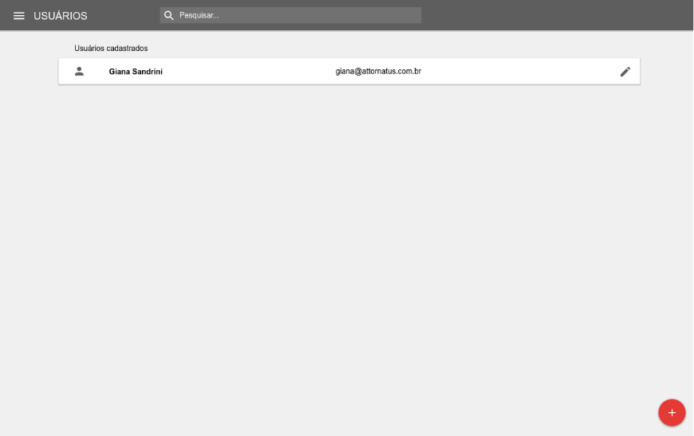
Listagem de usuários:
- Cards com os campos: nome, e-mail e botão de editar
- Filtro por nome com debounce de 300ms
- Estado de loading durante o carregamento e mensagem de erro em caso de falha
- Os dados podem vir de uma API mockada (JSON Server, MSW ou array estático em serviço)

Modal de cadastro de novo usuário com abertura através do botão vermelho que aparece na listagem:

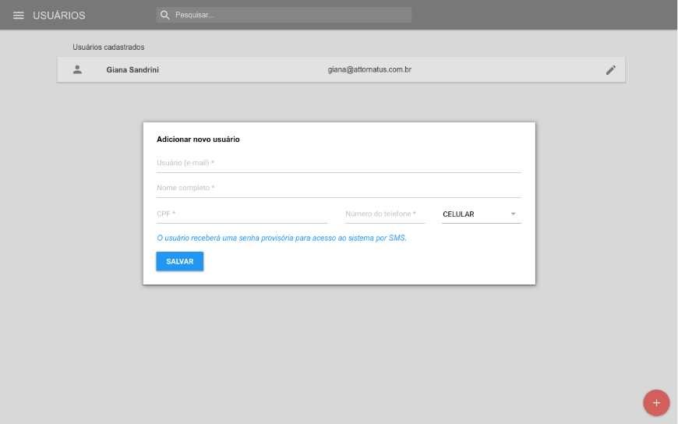
Criação e edição de usuário (em modal):
- Formulário reativo com campos: e-mail (obrigatório), nome (obrigatório), cpf (obrigatório), telefone (obrigatório) e tipo de telefone.
- Validação com mensagens de erro por campo
- Botão de salvar desabilitado enquanto o formulário estiver inválido
- Quando for edição o formulário deve ser preenchido automaticamente

4.2 Requisitos técnicos
- Pelo menos 2 operadores RxJS além de map e tap em uso real (ex: switchMap, forkJoin, catchError, debounceTime)
- Componentes standalone
- Subscriptions gerenciadas sem memory leaks (takeUntilDestroyed, take, async pipe ou unsubscribe manual no ngOnDestroy)
- Cobertura de testes acima de 60% (Preferencialmente usando Vitest ou Jest)
4.3 Diferenciais (não obrigatórios)
- Nx Monorepo com separação em bibliotecas (ex: feature-users, data-access-users, ui)
- Paginação na listagem
- Validação de formato dos dados do formulário (e-mail,cpf e telefone)
- Melhorias no projeto em relação a tela apresentada no protótipo

⚠ Inclua um README.md com instruções de instalação e execução. Projetos que não rodam localmente não serão avaliados.

✅ Dúvidas? Entre em contato pelo e-mail informado no processo seletivo. Boa sorte! 🚀

Estamos ansiosos para conhecer a sua solução.

